**Test 세트 FN / FP 분석**

2022.05.10

1. FN (True인데 False라고 한 경우)

|  |  |
| --- | --- |
| 유형 | 개수(총 73장) |
| 크레인 두개가 겹쳐 있는 경우 | 17 |
| 빨간색 천공기 | 5 |
| 특정 천공기 형태 | 9 |
| 일부분만 나오거나 너무 확대된 사진 | 8 |
| 길쭉한 막대기 형태의 크레인 | 28 |
| 회전된 사진/항공에서 찍은 사진 | 5 |

유형1 크레인 두개가 겹쳐 있는 경우

크레인 두개가 겹쳐진 것은 보통 한개만 인식

(90%이상 막대 크레인을 인식 못하고 그물형 크레인만 인식)

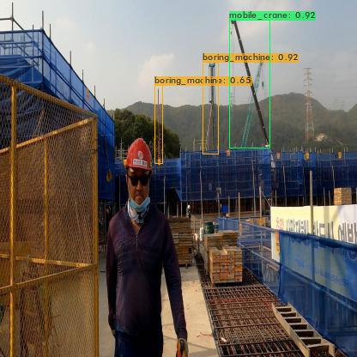

유형2 빨간색 천공기

빨간색 천공기는 다른 천공기 보다 확률이 대체적으로 낮음 -> 0.5 or 탐지하지 못함

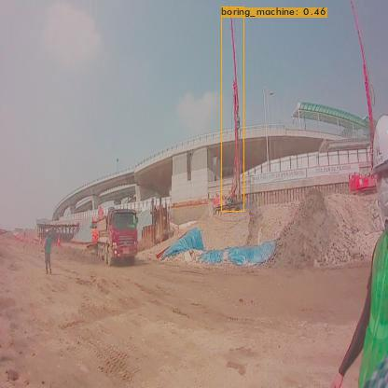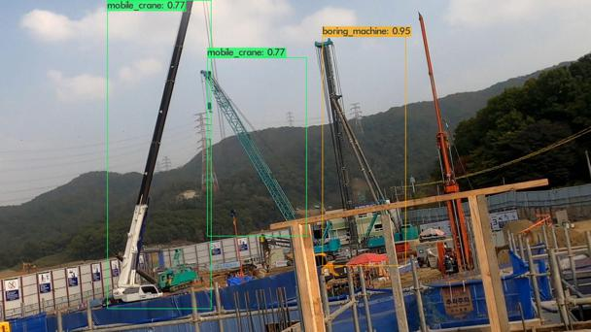

유형3 특정 천공기 형태

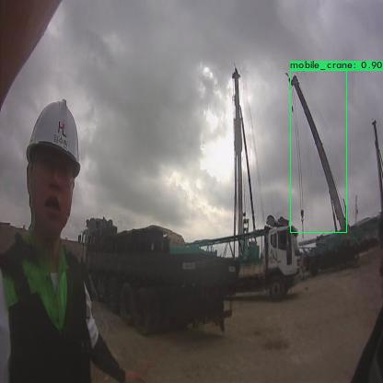

유형4 일부분만 나오거나 너무 확대된 사진

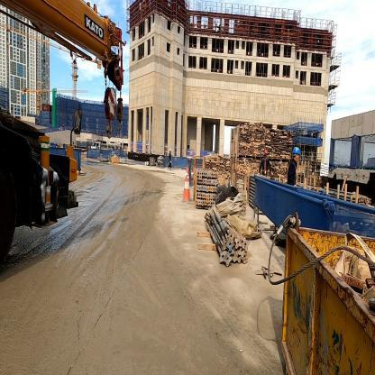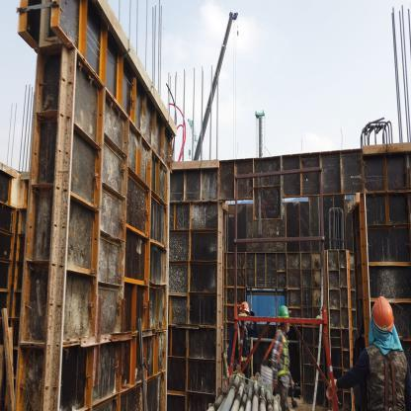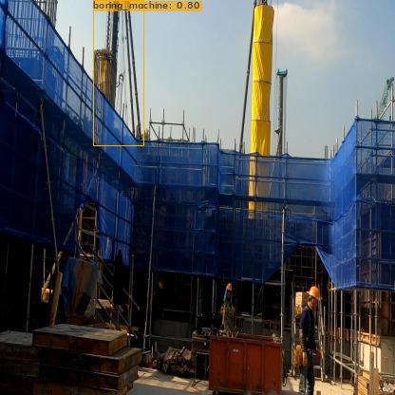

유형5 길쭉한 막대기 형태의 크레인

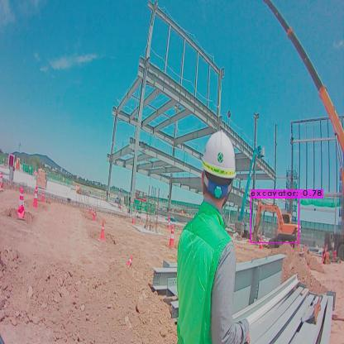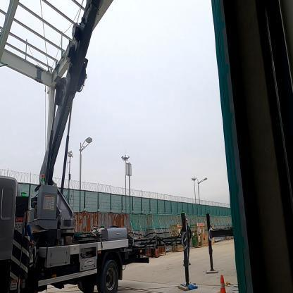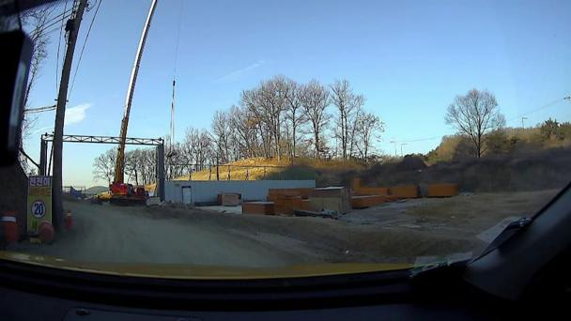

유형6 회전된 사진 / 항공에서 찍은 사진(고려하지 않아도 될 듯)

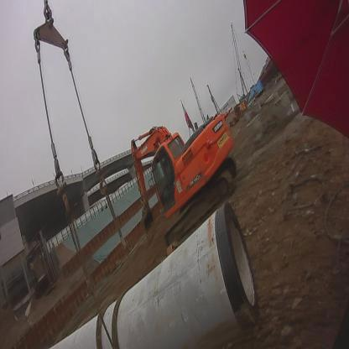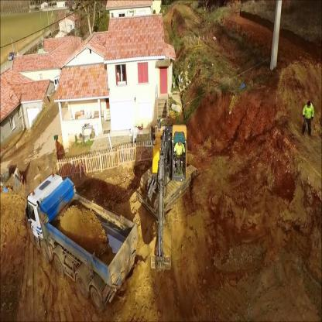

1. FP (False인데, True라고 한 경우)

|  |  |
| --- | --- |
| 유형 | 개수(총 19장) |
| 천공기로 잘못 인식 | 8 |
| 굴착기로 잘못 인식 | 7 |
| 크레인으로 잘못 인식 | 4 |

유형1 천공기로 잘못 인식

가느다란 선과 빨간색 천공기 혼동

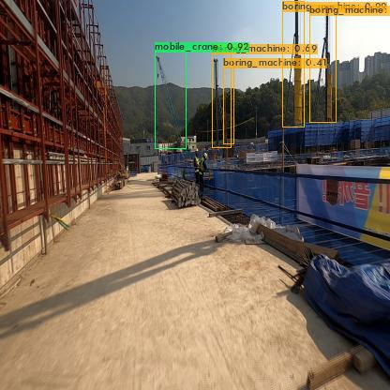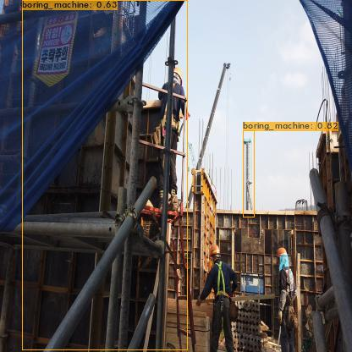

유형2 굴착기로 잘못 인식 (threshold로 제거 가능)

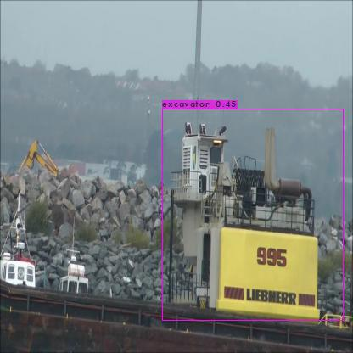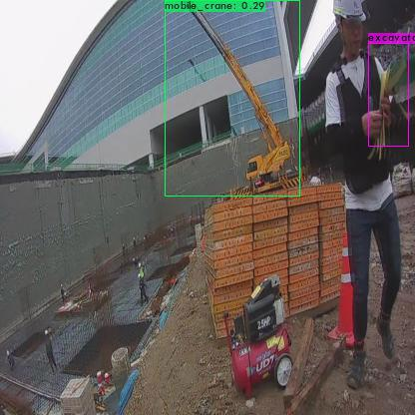

유형3 크레인으로 잘못 인식 (threshold로 제거 가능)

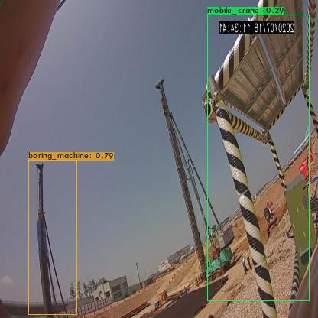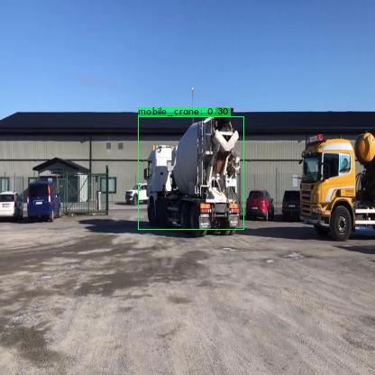

1. 중복인식 (6장)

<천공기와 크레인이 완벽히 겹쳐진 사진>

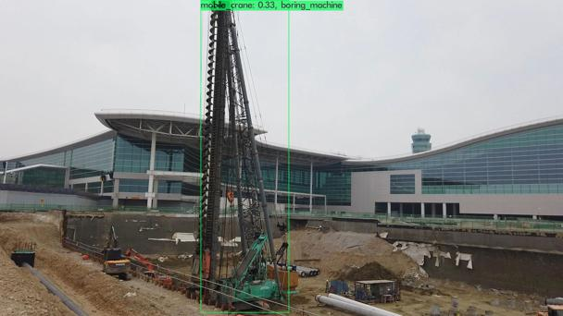

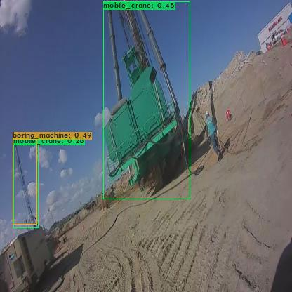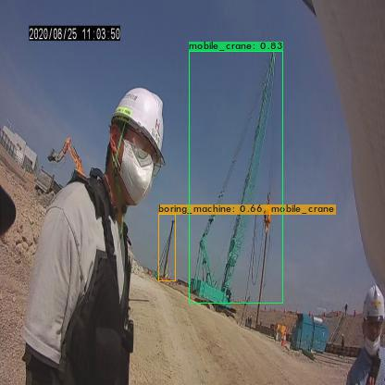

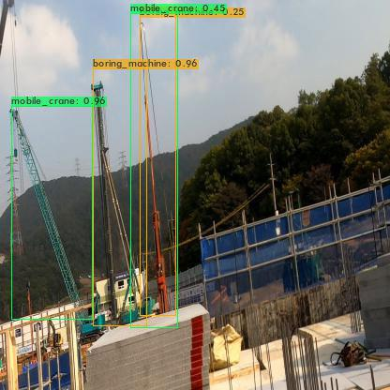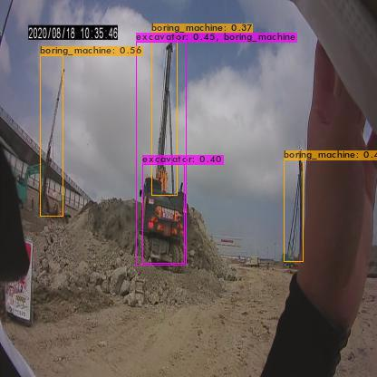

결론

1. Threshold를 0.5로 설정하면 FP 문제 해결할 수 있을 것
2. 멀리서 바라본 빨간색 천공기가 마치 얇은 선 같아 가느다란 선을 천공기로 혼동
3. 막대 형태의 크레인과 특정 형태의 천공기 -> 상대적으로 이미지의 개수가 적음
4. Augmentation을 한 이미지를 추가한다면 회전된 사진도 인식할 수 있을 것

향후 진행 방향

1. Threshold를 0.5로 설정
2. 멀리서 찍은 빨간색 천공기 이미지 annotation 삭제
3. 막대 형태의 크레인과 특정 형태의 천공기 이미지 추가
4. Yolo 모델을 강화하는 방안으로 부수적으로 augmentation 진행